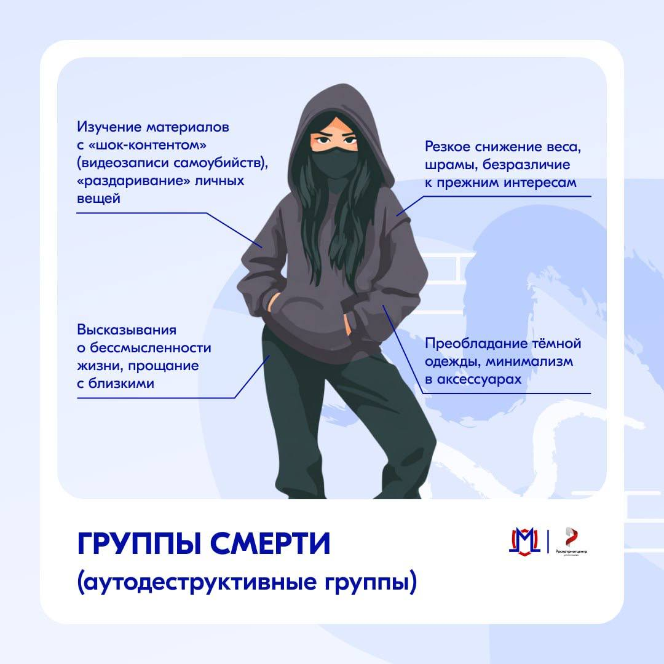

Группы смерти: цифровая пропаганда саморазрушения
Под термином «группы смерти» скрываются деструктивные интернет-сообщества, которые целенаправленно вовлекают молодёжь в деятельность, связанную с саморазрушением: от рискованных действий и самоповреждений до суицидальных актов.
Их главная опасность — в целенаправленном и системном психологическом воздействии, которое ведёт к разрушению личности, тяжёлым психическим травмам и реальной угрозе жизни.
Чем они опасны?
Психологическое насилие: использование техник манипуляции, внушения чувства вины и безысходности.
Социальная изоляция: подрыв доверия к семье, друзьям и психологам, что лишает подростка поддержки.
Реальный вред здоровью и жизни: пропаганда и доведение до самоубийства или членовредительства.
Создание культа: романтизация смерти и страдания, подача их как единственного «решения» проблем.
Как выявить вовлечённость?
Внешний вид: резкое изменение стиля в сторону преобладания тёмных цветов, часто не по сезону; минимальное количество украшений; возможны следы самоповреждений (порезы, шрамы), резкое снижение веса.
Высказывания и настроения: постоянные разговоры о бессмысленности жизни, её «скучности» и бесцельности; выражения прощания или благодарности различным людям «за всё», как будто напоследок.
Поведение в сети: активный поиск и просмотр «шок-контента» (например, видео с суицидами); публикация постов с тайными намёками (датами, фразами, символами); «раздаривание» своих ценных и значимых вещей.
Общее состояние: апатия, потеря интереса к прежним увлечениям, учёбе, общению с близкими; замкнутость, скрытность.
Профилактические мероприятия:
 цифровая гигиена: тактичный, но внимательный контроль страниц ребёнка в соцсетях, членства в группах, истории поиска и переписки (при наличии серьёзных опасений);
 открытый диалог: создание доверительной атмосферы, где подросток может говорить о своих переживаниях без страха осуждения, объяснение опасности таких сообществ;
 обращение к специалистам: при малейших подозрениях — немедленная консультация с психологом;
 альтернатива и поддержка: помощь в поиске здоровых форм самореализации (хобби, спорт, волонтёрство), укрепление семейных связей и круга общения.
Не оставайтесь равнодушными. Ваша внимательность и своевременная реакция могут спасти жизнь.

